รายงานการปฏิบัติราชการประจำเดือนมกราคม 2568
รายงานการปฏิบัติราชการประจำเดือนมกราคม 2568
ประจำปีงบประมาณ พ.ศ. 2568
สถานีตำรวจวังหิน

1. งานสืบสวน
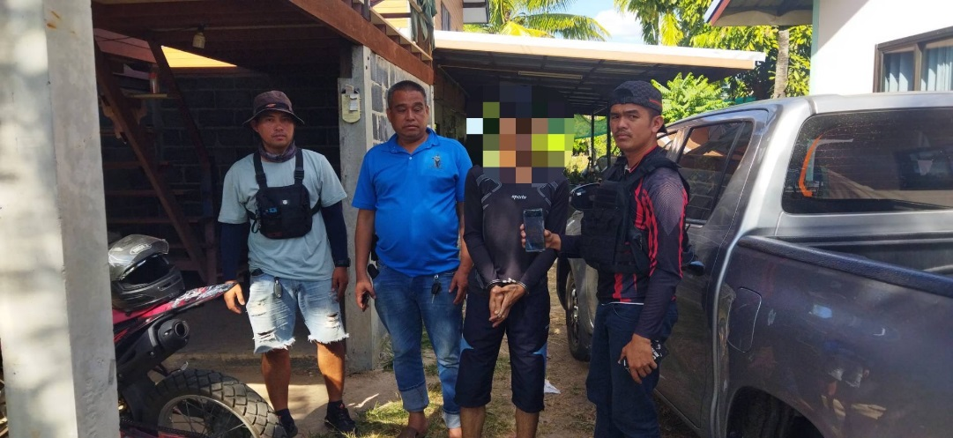

2 ม.ค.256๘ ชุดสืบสวน ได้สืบสวน ติดตาม นายณัฐพงษ์ โททะรินทร์ ผู้ต้องหาตามหมายจับที่ 1/2567 ข้อหาฆ่าผู้อื่นโดยเจตนา
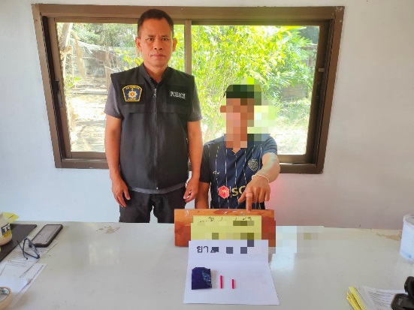

2 ม.ค.256๘ ชุดสืบสวน ได้สืบสวน ติดตาม จับกุมนายจีระพล วิลัยเลิศ พร้อมด้วยของกลางคือยาเสพติดให้โทษประเภท 1 (เมทแอมเฟตามีน) จำนวน 17 เม็ด
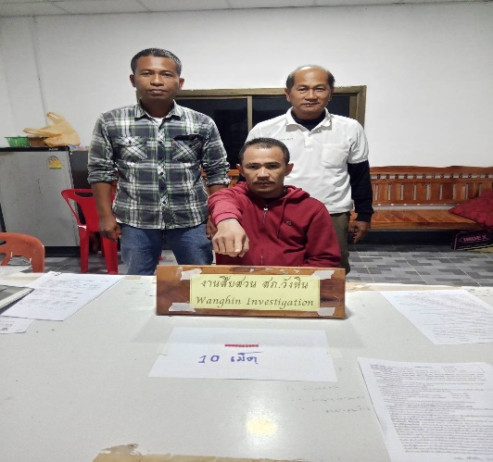

3 ม.ค.256๘ ชุดสืบสวน ได้สืบสวน ติดตาม นายชวลิต แก้วอุดรพร้อมด้วยของกลาง คือยาเสพติดให้โทษประเภท 1 (เมทแอมเฟตามีน) จำนวน ๑๐ เม็ด

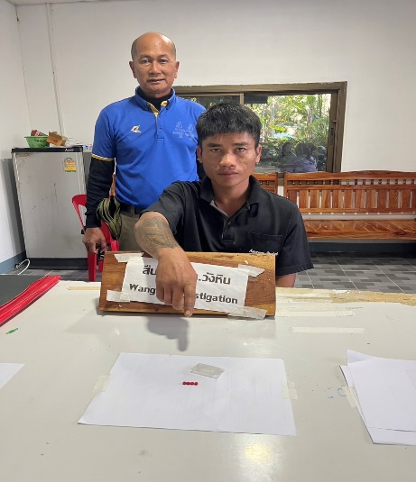

๔ ม.ค.256๘ ชุดสืบสวน ได้สืบสวน ติดตาม นายกฤษ ภาสสุ พร้อมด้วยของกลาง ยาบ้า จำนวน ๔ เม็ด

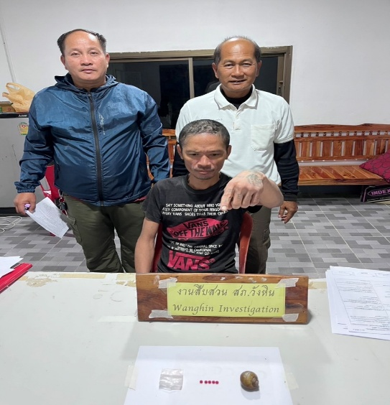

8 ม.ค.256๘ ชุดสืบสวน ได้สืบสวน ติดตาม นายเอกรัฐ แซ่ลี้ ของกลางยาเสพติด 10 เม็ด และนายวีระศักดิ์ เมืองจันทร์ ของกลางยาบ้า จำนวน ๕ เม็ด

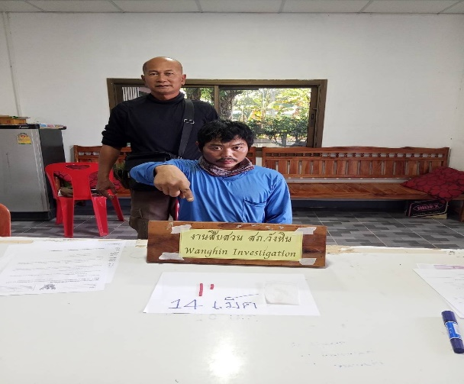

17 ม.ค.256๘ ชุดสืบสวน ได้สืบสวน ติดตาม จับกุมนายกิตติศักดิ์ นาครินทร์ พร้อมด้วยของกลาง ยาบ้า ๑๔ เม็ด

2. งานสอบสวน

สถิติคดีอาญา 4 กลุ่ม เดือน มกราคม พ.ศ. 2568
กลุ่ม 1 เป็นคดีประเภท ฐานความผิดเกี่ยวกับชีวิต ร่างกาย และเพศ เกิดขึ้น 1 คดี
-ทำร้ายร่างกาย เกิด 1 ราย จับ 1 ราย ผู้ต้องหา 5 คน
กลุ่ม 2 ความผิดเกี่ยวกับทรัพย์ เกิด 1 คดี
-ลักทรัพย์ เกิด 1 ราย จับ 1 ราย ผู้ต้องหา 2 คน
กลุ่ม 3 ฐานความผิดพิเศษ เกิด - คดี
ไม่มีเกิดแต่อย่างใด
กลุ่ม 4 ฐานความผิดรัฐเป็นผู้เสียหาย เกิด 16 คดี
-ยาเสพติด เกิด 12 ราย จับ 12 ราย ผู้ต้องหา 12 คน
-อาวุธปืน เกิด 1 ราย จับ 1 ราย ผู้ต้องหา 1 คน
-การพนัน เกิด 3 ราย จับ 3 ราย ผู้ต้องหา 5 คน
พ.ร.บ.แอลกอฮอล์ เกิด 10 คดี
-จำหน่ายเครื่องดื่มแอลกอฮอล์ในวัด เกิด 1 ราย
-เมาขับ เกิด 9 ราย จับ 9 ราย ผู้ต้องหา 9 คน

ข้อมูล เดือนมีนาคม 2568
3. งานป้องกันปราบปราม
3.1 เขตจุดตรวจ
จุดตรวจบังคับ(ในพื้นที่) 6 จุด
จุดตรวจบังคับ(นอกพื้นที่) 5 จุด
จุดตรวจอื่น(ในพื้นที่) 5 จุด
จุดตรวจอื่น(นอกพื้นที่) 20 จุด
จุดตรวจทั้งหมด(ในพื้นที่) 11 จุด
จุดตรวจทั้งหมด(นอกพื้นที่) 25 จุด
3.2 การตรวจจุดตรวจ
การตรวจจุดตรวจบังคับ(ในพื้นที่) 468 จุด
การตรวจจุดตรวจบังคับ(นอกพื้นที่) 324 จุด
การตรวจจุดตรวจอื่น(ในพื้นที่) 352 จุด
การตรวจจุดตรวจอื่น(นอกพื้นที่) 451 จุด
การตรวจจุดตรวจอาสาสมัครตำรวจ(ในพื้นที่) 10 จุด
การตรวจจุดตรวจอาสาสมัครตำรวจ(นอกพื้นที่) 20 จุด
3.3 การตรวจเยี่ยมประชาชน
การตรวจเยี่ยมประชาชน 199 จุด
การตรวจเยี่ยมประชาชน(ในพื้นที่) 1 จุด
การตรวจเยี่ยมประชาชน(นอกพื้นที่) 199 จุด
3.4 การตรวจค้นบุคคลและยานพาหนะ
การตรวจค้นบุคคลและยานพาหนะ 5 จุด
การตรวจค้นบุคคลและยานพาหนะ(ในพื้นที่) 0 จุด
การตรวจค้นบุคคลและยานพาหนะ(นอกพื้นที่) 5 จุด

3.5 Crime Mapping
การบันทึกCrime Mapping 0 จุด
การบันทึกCrime Mapping(ในพื้นที่) 0 จุด
การบันทึกCrime Mapping(นอกพื้นที่) 0 จุด

3.6 การตั้งจุดตรวจ(ตั้งด่าน)
การตั้งจุดตรวจ(ตั้งด่าน) 8 จุด

ภาคผนวก

การตรวจจุดตรวจ
เรียน ผู้บังคับบัญชา สภ.วังหิน ภ.จว.ศรีสะเกษ
วันนี้ ( 26 มี.ค. 68 ) เวลา 00.01-08.00 น.
ร.ต.อ.ณรงค์ ภิรมย์นาค รอง สวป. สภ.วังหิน ปฏิบัติหน้าที่ร้อยเวรป้องกันปราบปราม(ร้อยเวร 20) เรียกแถวสายตรวจรถยนต์ สายตรวจรถจักรยานยนต์ เช็กยอดตรวจจำนวน ตรวจอุปกรณ์ความพร้อมการปฏิบัติหน้าที่ เช่น อาวุธปืน กุญแจมือ เสื้อเกราะ วิทยุสื่อสารก่อนออกปฏิบัติหน้าที่ตามที่ได้มอบหมายต่อไปบริเวณ บ้านหนองทุ่ม ต.ศรีสำราญ อ.วังหิน จ.ศรีสะเกษ เหตุการณ์ทั่วไปปกติ
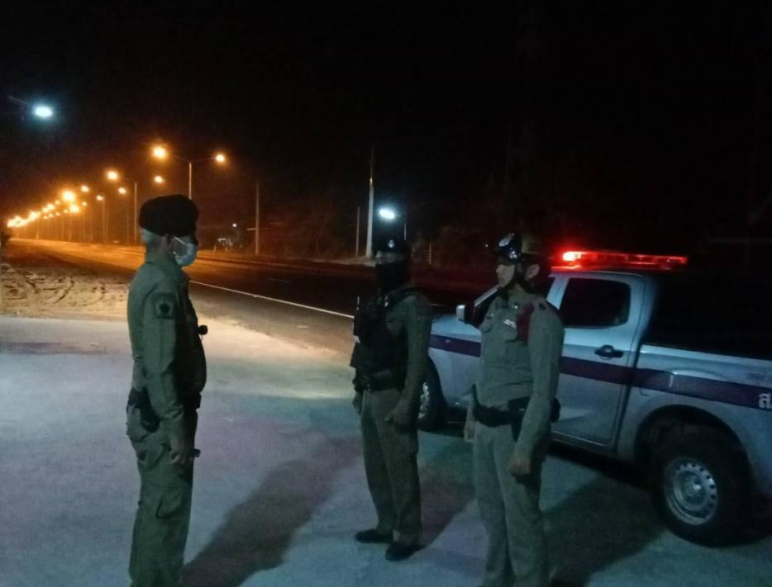
จึงเรียนมาเพื่อโปรดทราบ

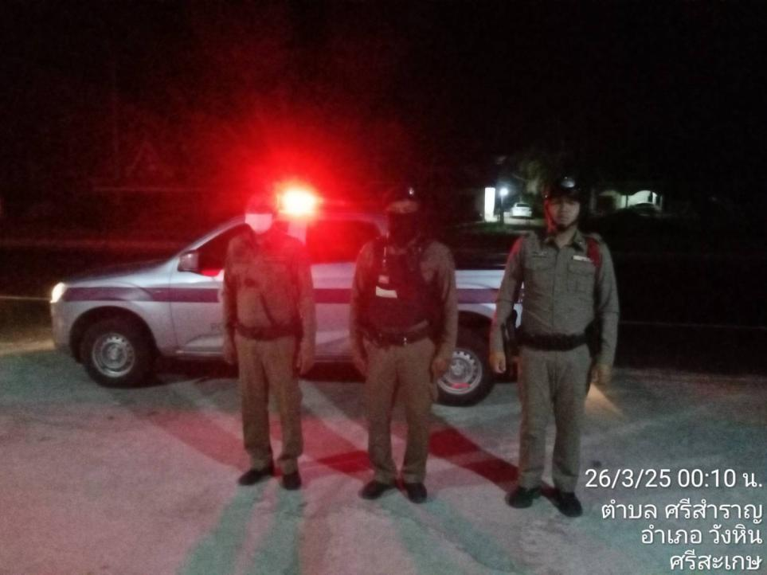

การตั้งจุดตรวจ(ตั้งด่าน)
เรียน ผู้บังคับบัญชา สภ.วังหิน ภ.จว.ศรีสะเกษ
ขอรายงานก่อนการตั้งจุดตรวจ ดังนี้
1.จุดตรวจบังคับใช้กฎหมายกวดขันวินัยจราจรเพื่อป้องกันและลดอุบัติเหตุทางถนน,คนต่างด้าวหลบหนีเข้าเมืองฯ,ยาเสพติดและป้องกันปราบปรามอาชญากรรมในพื้นที่
2.ประจำวันที่ 25 มี.ค. 2568 เวลา 10.00 - 11.00 น.
3. สถานที่ตั้ง ถนนสาย 220(ศรีสะเกษ-ขุขันธ์) บริเวณหน้า สภา.วังหิน ต.บุสูง อ.วังหิน จ.ศรีสะเกษ
4.ผู้อนุมัติให้ตั้งจุดตรวจ ผบก.ภ.จว.ศรีสะเกษ ตามหนังสือที่ 0018(ศก)12/142 ลง 17 ก.พ. 2568
5.ผู้ควบคุมการปฏิบัติ พ.ต.ต.รักพงศ์ เพียงแก้ว สวป.สภ.วังหิน
6.หัวหน้าจุดตรวจ ร.ต.อ.สุรเหวียน นาจำปา รอง สว(ป).สภ.วังหิน พร้อม กำลังปฏิบัติรวม 7 นาย
7.ได้ลงข้อมูลการตั้งจุดตรวจทางระบบ TPCC เรียบร้อย
8.พร้อมภาพถ่ายประกอบ
9.ผลการปฏิบัติ 10 รสขม
ไม่คาดเข็มขัดนิรภัย 1 ราย
ไม่มีใบขับขี่ 1 ราย
จึงเรียนมาเพื่อโปรดทราบ
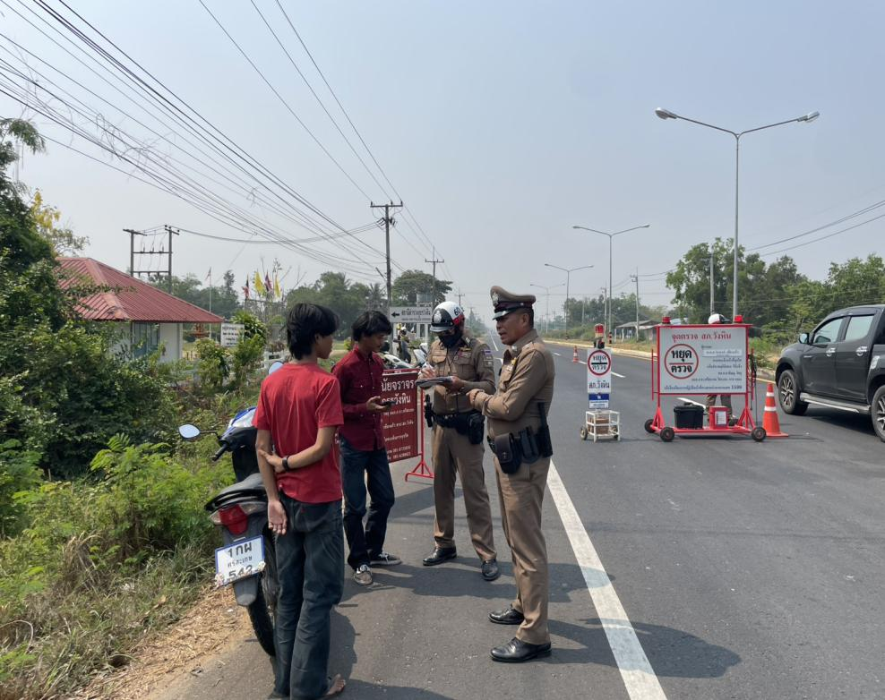
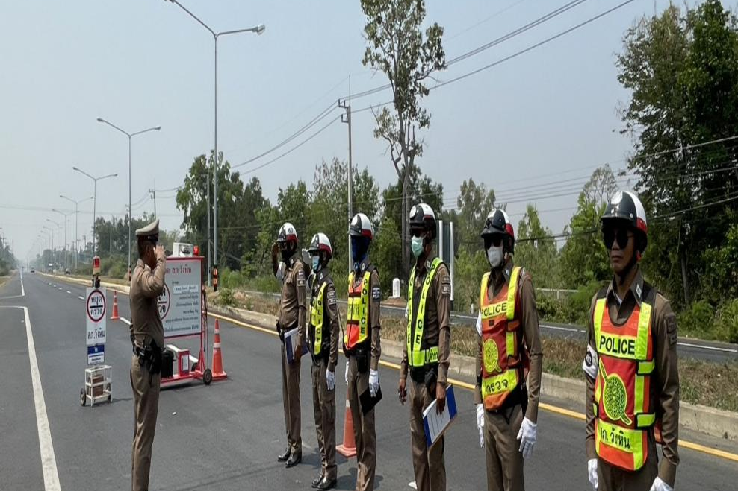

4. งานจราจร
ภาคผนวก

การให้บริการจราจรโรงเรียน,ตรวจเยี่ยมผู้บริการซ่อมรถในพื้นที่
วันที่ 14 ม.ค. 67 เวลา 07.30 น. พ.ต.ต.รักพงศ์ เพียงแก้ว สวป.สภ.วังหิน พร้อม จนท.จราจร ร่วมประชุมปล่อยแถวชี้แจงแนวทางการปฏิบัติ พร้อมรับฟังอุปสรรคในการทำงานร่วมหาแนวทางดำเนินการ เน้นย้ำการบริการจราจรหน้าโรงเรียนหน้าโรงเรียนนครศรีลำดวน ออกตรวจร้านให้บริการซ่อมรถ ห้ามไม่ให้มีการแต่งซิ่งดัดแปลงสภาพรถ เพื่อลดปัญหารถท่อดังและเด็กแว้น ไม่ให้มีการเรียกรับผลประโยชน์โดยเด็ดขาด

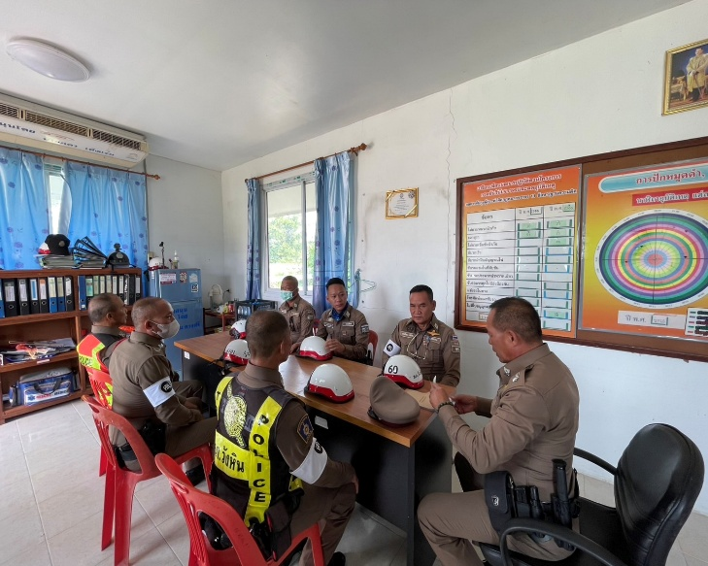

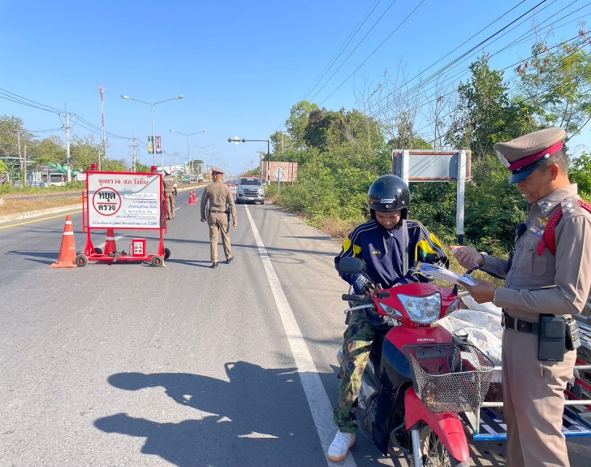

การตั้งจุดตรวจ(ตั้งด่าน)
เรียน ผู้บังคับบัญชา สภ.วังหิน ภ.จว.ศรีสะเกษ
วันที่ 16 ม.ค.67 เวลา 10.00 -11.00 น.
พ.ต.ต.รักพงศ์ เพียงแก้ว สวป สภ.วังหิน หัวหน้าชุด ร.ต.ท.สุรเหวียน นาจำปา รอง สว(ป.)..สภ.วังหิน พร้อมสายตรวจจราจร ตั้งจุดตรวจกวดขันวินัยจราจร ป้องกันอาชญากรรมฯ และมาตรการยึดรถต้องสัย กวดขันจับกุมรถไม่ติดแผ่นป้ายทะเบียน รถแต่งซิ่งดัดแปลงสภาพ หน้า สภ..วังหิน ถนนศรีสะเกษ-ขุขันธ์(220) ต.บุสูง อ.วังหิน จ.ศรีสะเกษ
3.กำลังประกอบด้วย เจ้าหน้าที่ตำรวจชุดปฏิบัติ 7 นาย
- ชั้นสัญญาบัตร 2 นาย
- ชั้นประทวน จำนวน 5 นาย
ผลการปฏิบัติ เรียกตรวจรถ 31คัน/ว่ากล่าวตักเตือน 10 คัน ข้อหาดังต่อไปนี้
๑.ไม่มีใบขับขี่ 12 ราย
๒.ไม่สวมหมวกนิรภัย 5 ราย
รายงานผลการปฏิบัติลงระบบ TPCC เรียบร้อย
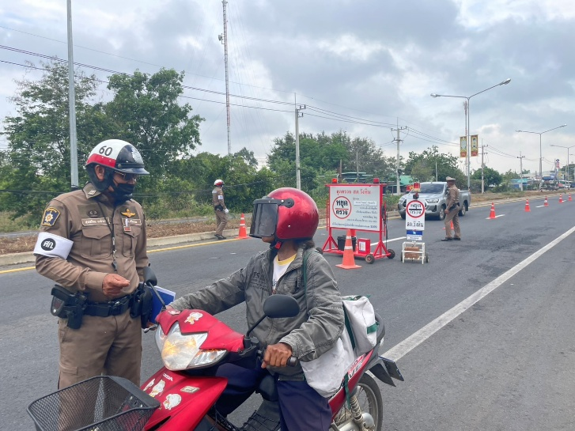
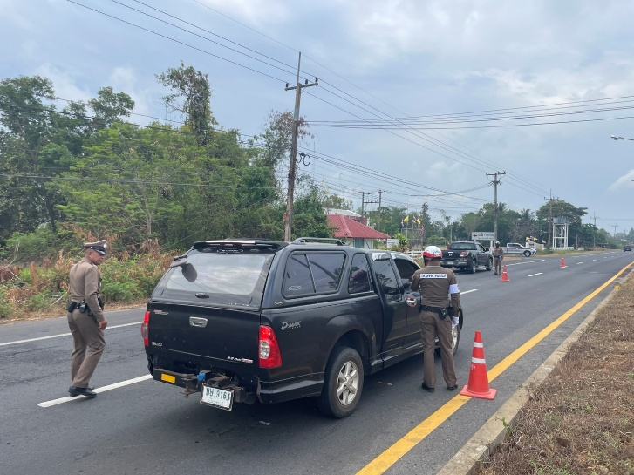

5. งานอำนวยการ
ผลการปฏิบัติ

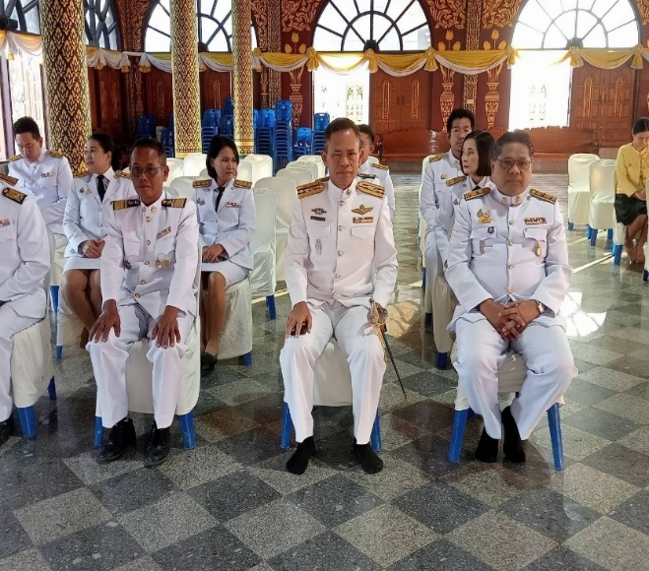

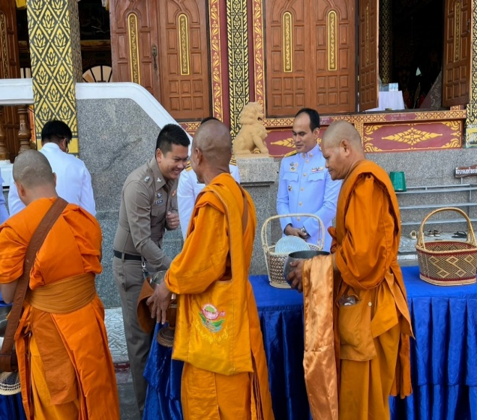

สภ.วังหิน ภ.จว.ศรีสะเกษ

วันนี้ 14 มกราคม 2568 เวลา 07.00 น.พ.ต.ท.ธีรวรรธน์ กองหวาน สว.สส.สภ.วังหิน ร่วมกิจกรรมเฉลิมพระเกียรติพระบาทสมเด็จพระเจ้าอยู่หัว เนื่องในโอกาสพระราชพิธีสมมงคลพระชนมายุเท่าพระบาทสมเด็จพระพุทธอดฟ้าจุฬาจุฬาโลกมหาราช สมเด็จพระปฐมบรมกษัตริยาธิราชแห่ง พระราชวงศ์จักรี พุทธศักราช 2568 ณ วัดดวนใหญ่ ตำบลดวนใหญ่ อำเภอวังหิน

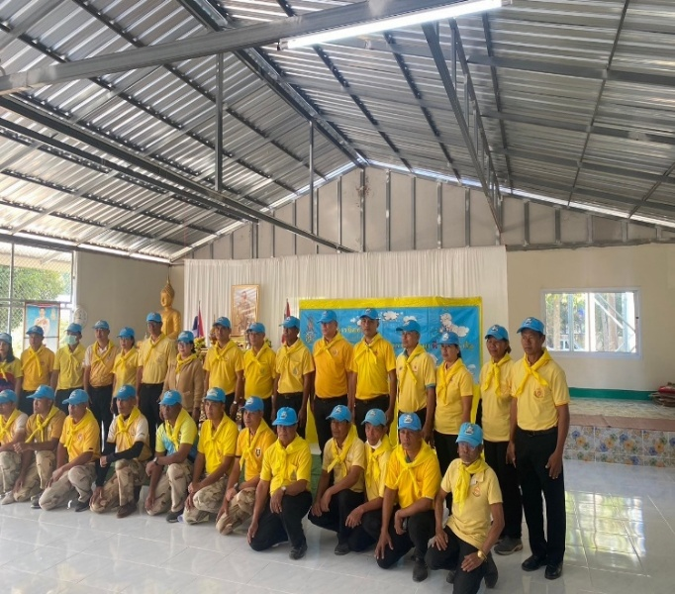

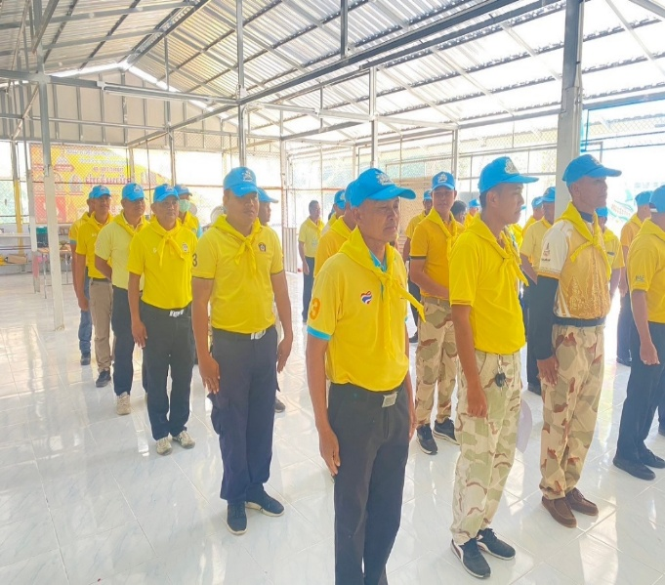

สภ.วังหิน ภ.จว.ศรีสะเกษ

วันที่ 17 ม.ค.2568 เวลา 08.30 น. ร.ต.อ.ชัยภัทร สารโท รอง สว.(สส.)สภ.วังหิน พร้อมข้าราชการตำรวจจิตอาสา สภ.วังหิน ร่วมกิจกรรมจิตอาสาพัฒนาปรับภูมิทัศน์ ทำความสะอาดพื้นที่ บริเวณ วัดบ้านเจ้าทุ่ง ตำบลทุ่งสว่าง อำเภอวังหิน จังหวัดศรีสะเกษ

สภ.วังหิน ภ.จว.ศรีสะเกษ
วันที่ ( 22 ม.ค. 68) เวลา 09.30 น. พ.ต.ต.รักพงศ์. เพียงแก้ว. สวป. สภ.วังหิน พร้อมนักเรียนนายสิบตำรวจได้ร่วมโครงการรณรงค์ไถกลบตอซังข้าวประจำปี 2568 ณ ที่ทำการแปลงใหญ่ ม.1 ต.โพนยาง อ.วังหิน จ.ศรีสะเกษ

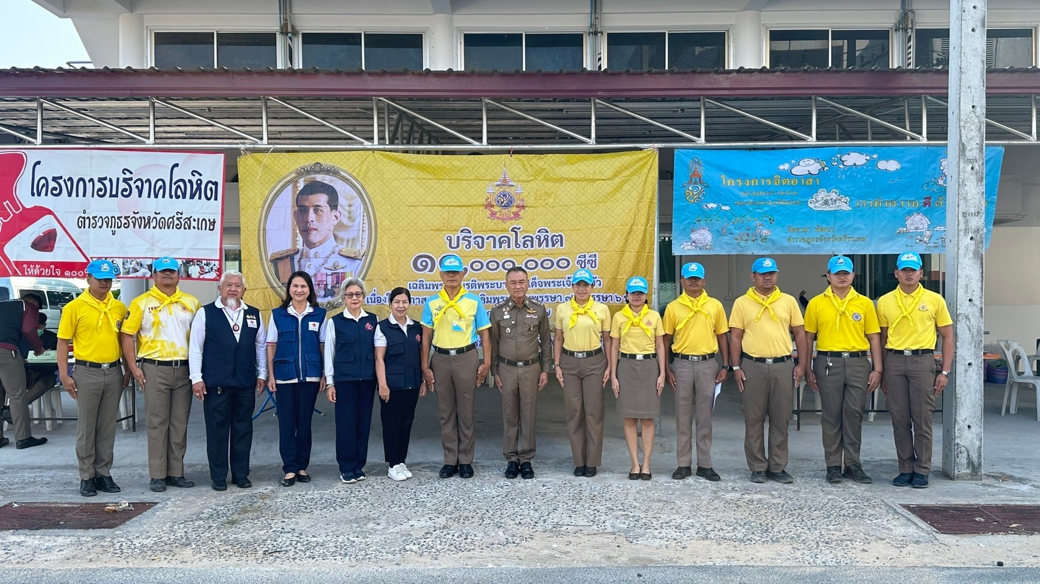

สภ.วังหิน ภ.จว.ศรีสะเกษ
วันนี้ ( 28ม.ค. 68 ) เวลาประมาณ 08:30 น. ชุดจิตอาสา สภ.วังหิน เข้าร่วมกิจกรรมบริจาคโลหิต ณ ห้องปฎิบัติการ ภ.จว.ศรีสะเกษ

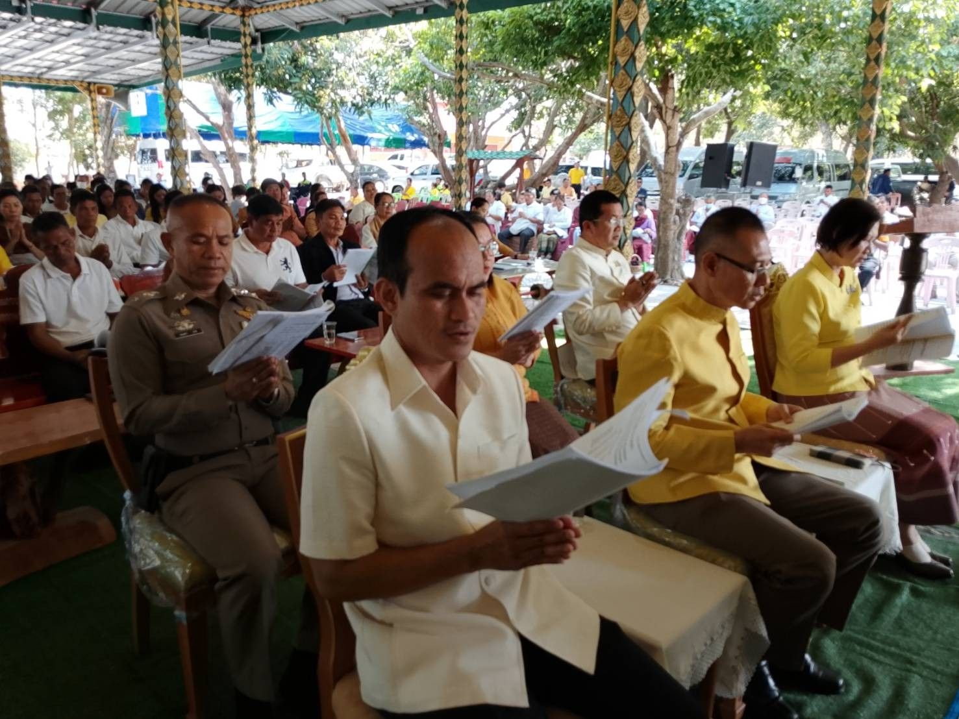

สภ.วังหิน ภ.จว.ศรีสะเกษ
วันนี้ ( 28ม.ค. 68 ) เวลา 14.00น. พ.ต.ท.คมเพชร ปกติ รอง ผกก.(สอบสวน)สภ.วังหิน พร้อมชุดจิตอาสา สภ.วังหิน เข้าร่วมพิธีพระพุทธมนต์ถวายพระพรชัยมงคล แด่ พระบาทสมเด็จพระเจ้าอยู่หัว และพระบรมวงศานุวงศ์ ประจำปี2568 ณ วัดบ้านป่าดู่

